学科 小学语文
创设情境，由说促写
——《枫树上的喜鹊》教学设计
【统编语文教科书二年级下册】
《枫树上的喜鹊》第二课时
【要落实的课后题】
看到下面的情景，你会想到什么？试着写下来。
我看到喜鹊阿姨找了一条虫子回来，站在窝边。喜鹊弟弟一齐叫道：“鹊！鹊！鹊鹊鹊！”
我懂得，他们的意思是：“ ”
喜鹊阿姨把虫子送到喜鹊弟弟嘴里，叫起来：“鹊，鹊，鹊……”
我知道，她是在说：“_ ”
【教材编写意图解读】
此文是统编教材第四册第四单元的第二篇文章。第四单元围绕“童话世界”这个主题，编写了四篇文章和一个“语文园地四”。《枫树上的喜鹊》是一篇回忆性散文，展现了童年生活的美好画面，表现了童年生活的乐趣，表达了作者对喜鹊的喜爱和对童年生活的怀念。
全文共13个自然段。第1-4自然段写了四次“我喜欢”：它展现了童年生活的美好画面，表达了作者对喜鹊的喜爱，对童年生活的怀念。第5-13自然段写我去“看望”我的喜鹊弟弟的情景，重点描写了学拼音字母和看日出两个情景。作者捕捉了喜鹊的四个对话，描绘了喜鹊阿姨和喜鹊弟弟，一个学习，一个回答的生动画面。通过一个“我知道”，两个“我懂得”，渗透了作者的想象，体现了作者童年生活的乐趣。本课的课后题：看到下面的情景，你会想到什么是让孩子“能根据情境展开想象，把自己想到的内容写下来。”这是第四单元的语文要素：“运用学到的词语把想象的内容写下来”的具体体现。与“想象”有关的语文要素二年级以来已经出现了两次，分别是“展开想象获得初步的情感体验 ”和“读句想象画面”，这篇文章是第一次提出了“运用学到的词语把想象的内容写下来”，这是对学生提出了由易到难，螺旋上升的能力要求，强调学生从“想”到“感受”再到“写”的过程。
【教学目标】
知识技能：学习课文第5-13自然段，体会“鹊！鹊！鹊鹊鹊！”和“鹊，鹊，鹊……”的含义;展开想象，把自己想到的内容写下来。
情感、态度：培养学生的观察能力、感悟能力和语言能力，鼓励孩子大胆想象，感受作者文字中体现的童心世界。
教学重难点：体会“鹊！鹊！鹊鹊鹊！”和“鹊，鹊，鹊……”的含义；展开想象，把自己想到的内容写下来。
【教学时间】40分钟
【教学活动】
一、复习导入，激发“喜欢”之情
出示词语，认读
小组读一读，爬楼梯读。
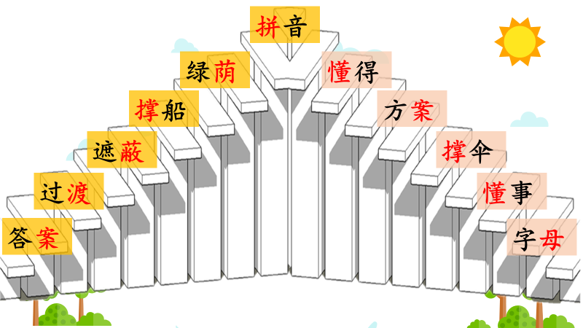
师：我希望你们在读的过程中，也像这楼梯一样，能一级高过一级，读得准确，读得响亮。老师要向你们借一样东西（声音）
回顾：课文中反复说“我喜欢”，“我”喜欢的是什么？
学生一起读一读含有“喜欢”这一词的句子。
师：我从你们的朗读中，感受到了你们的“喜欢”，喜欢可以用声音表现出来，喜欢也能用行动表现出来。我们一起来看看作者的喜欢。
（设计意图：通过复习词语，提醒孩子们读的时候要响亮，要让其他人听到。通过向孩子们借声音，促使他们读出“我喜欢”的句子。你的读可以让人感受到喜欢，同时你的行动也能让别人感受到喜欢，自然引入到课文的学习。）
二、移情入境，自主体验
1．请同学们默读课文5-13自然段，想一想“我”看到了哪些？用“ ”划出来。
师引导：“我”是如此地喜欢喜鹊，从那天起，我一有空，便来到渡口便，站在枫树下看。我看到了什么呢？
（学生默读课文，划出看到了哪些，教师巡视，并提醒学生什么是默读。）
2.学生分享
生1：我看到了在喜鹊阿姨在教他们
生2：我看见他们在唱歌，在做游戏，在学拼音字母
生3：我看见喜鹊阿姨站在窝边，一会儿教喜鹊弟弟唱歌，一会儿教他们做游戏，一会儿教他们学自己发明的拼音字母……
（你们说得都很对，我们一起来看一看，PPT出示文本。）
师：想一想，这句话里说了哪些事情，都是谁做的？
生1：喜鹊阿姨在教他们唱歌、做游戏、学拼音字母，她可真忙啊!
师：你说的真好，你们从哪些地方看出来忙。
生2：从一会儿，一会儿，看出来
生3：我从后面的……看出来
师：你观察的可真仔细，这个符号叫省略号，表示还有很多。想一想它可能省略了什么内容呢？
3．说话练习：试着用“一会儿 …一会儿… 一会儿…”
（学生发挥想象，结合喜鹊阿姨可能做得事情，练习说话）
4.角色朗读，“学拼音”
（1）创设情境：我真想加入他们的队伍，一起学拼音。我们一起来好吗？老师当喜鹊，你们就是喜鹊弟弟。出示句子
师生演学拼音，请一只小喜鹊，你知道，这便是——a o e。
生生学演，请一只喜鹊阿姨。生1：鹊！鹊！鹊！（读得慢且温柔）
师：这喜鹊阿姨教的又温柔又耐心，我们一起认真地来读一读。全班齐读
（2）变一变：要是喜鹊阿姨这样教“鹊！鹊！鹊！鹊！鹊！鹊！”;你是喜鹊弟弟的化，会怎么学呢？
你知道，这便是——（你很有想象力，他们是在学习单韵母。）
师：如果要教复韵母，喜鹊阿姨会怎么样呢，谁能来试一试？（生学一学，说一说）
师：你们真聪明，真善于发现，这么快就学会了一门鸟语。
5.“看日出”，再品“鸟语”
（1）慧眼找不同
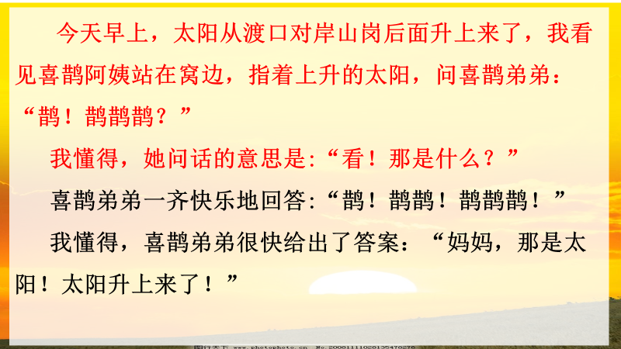
学拼音，很有趣，看日出，也很好玩。出示课文9-12自然段
找一找，跟5-8自然段相比，有什么不同：
生1：标点不一样 师：有“！”感叹号和“？”问号。
生2：字数不一样多 师：你的观察非常的仔细
生3：我觉得他们的意思也不一样 师：你观察的真仔细，而且用心去感受了他们的不一样。
2.通过“？”“！”指导读
出示：鹊！鹊鹊鹊？ 看！那是什么？
个别读，喜鹊阿姨的话。生1：鹊！鹊鹊鹊？（没有读出问的语气）
生2：鹊！鹊鹊鹊？（读到后面问号的时候，声音上扬，顺带着连脖子都上扬了，似乎很着急让小喜鹊去看。）
读喜鹊弟弟的话，出示句子：鹊！鹊鹊！鹊鹊鹊！
师：指导学生朗读，通过鹊的多少，读出节奏，读出喜鹊弟弟的兴奋与快乐。
让学生通过合作读，男女生读，师生读等形式，体会标点的意思，从而明白两个“懂得”的意思。
（让文本于学生在感受、理解体验碰撞中发生火花，学生学起来非常有激情，整个教学过程处在一种轻松愉快的环境中。在对喜鹊和喜鹊弟弟角色的真切体验中，让学生融入阅读情境中，感受了语言的魅力，同时也为练笔，完成课后作业做好了铺垫。）
三、延续情境，读中学写
1.想象写话
从看日出，延续到课后习题的写话。
看着漂亮的日出，喜鹊弟弟兴奋得肚子都饿了，于是，喜鹊阿姨又开始忙碌了。出示课后题目
我看到喜鹊阿姨找了一条虫子回来，站在窝边。喜鹊弟弟一齐叫道：“鹊！鹊！鹊鹊鹊！”
我懂得，他们的意思是：“ ”
喜鹊阿姨把虫子送到喜鹊弟弟嘴里，叫起来：“鹊，鹊，鹊……”
我知道，她是在说：“_ ”
老师提示，写之前要读一读，想一想，喜鹊弟弟那时候已经饿了，他们看到了虫子会是什么心情呢？（学生写话，注意标点的运用！）
2.集体交流，展示：
生1：我懂得他们的意思是：虫子，虫子，给我吃！
生2：我懂得他们的意思是：妈妈，我要吃，我要吃！
生3：我懂得他们的意思是：饿，饿，我要吃！
3．总结全文
只要我们仔细观察、用心体会，展开丰富的想象，也会有枫树上有趣的“童话”。
（说是对心声的表达，是对外界的看法和感想，只有说得流利，才能写得流畅。在整个教学中，通过对喜鹊阿姨和喜鹊弟弟对话的模仿，通过层层的朗读指导，体会其中的意思，并且通过情境的创设，发挥想象写话，通过说促进写的完成。）

【板书】
9.枫树上的喜鹊
我知道
我懂得 ？ ！
我懂得

